1.1编写目的

本需求分析报告是为高质量完成现代软件工程课程项目设计而编写的。本报告旨在使各分支人员明确设计的需求和细节，给开发人员了解需求实现的难度和困难，最终提供给管理者们进行讨论和审核，达到沟通效果。

1.2背景

1.2.1项目概况

本需求分析报告所预期开发的软件系统是：三角函数计算器。

1.2.2任务分配

任务提出者：覃老师

软件开发者：张一帆、朱春燕、方杰、李卓霖、滕召波

产品使用者：学生

文档编写者：张一帆

2任务概述

2.1目标

本模块开发主要是为实现三角函数计算器的四种功能。其涉及的范围就是，从下达任务提出者和软件开发者命令后，到给出结果的过程。具体描述：张一帆来完成整体架构的搭建功能，以及数据字典的定义后进行编译；朱春燕和方杰完善代码；李卓霖对代码进行测试；滕召波设计界面gui；所有开发人员皆可对总体代码进行有效调试。

3需求规定

3.1对功能的规定

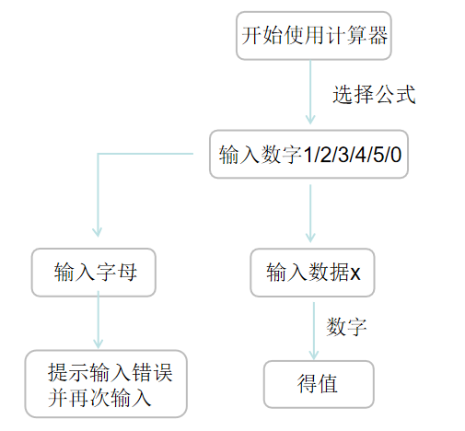

3.2对性能的规定

3.2.1精度

Double

3.3输入输出要求

对于sinx/cosx x应输入角度，定义域为[-2pi,2pi],值域[0,1];

对于arcsinx x应输入弧度，定义域为[-1, 1],值域[-pi/2,pi/2].

对于arctanx定义域为R, 值域[-1, 1].

4、运行环境规定

4.1设备

pc

4.2支持软件

IDE : visual studio;

Git bash;

Fastgithub；

4.3接口

测试

显示：设计一个计算器式界面gui